

**La caféine**

**Lisez attentivement les questions avant d’écouter la chronique**



**Écoutez et faites les exercices**

# **I. Cochez les caractéristiques de la caféine.**

La caféine a des propriétés diurethiques

La caféine, la cocaïne, la morphine ou l’atropine sont des alcaloïdes semblables entre eux

Consommée en grande quantité, la caféine peut provoquer de l’accoutumance

La caféine accélère l’apparition de la sensation de la fatigue

La caféine est un sous-produit de la cocaïne

Une tasse de café peut favoriser la digestion

Consommée en grande quantité, la caféine n’est pas toxique

La caféine est une vitamine essentielle pour le corps

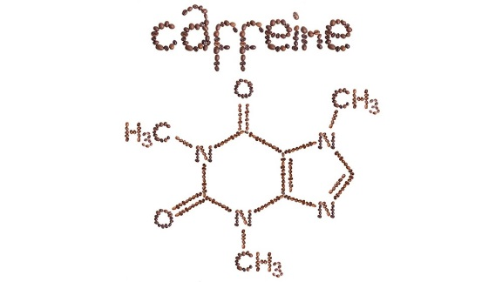

La caféine a une action stimulante sur le corps

# **II. Associez le problème causé par une consommation excessive de caféine à la partie du corps qui est affectée.**

# 

|  |  |
| --- | --- |
| A) | des brûlures stomacales |
| B) | des troubles pour l’absorption du fer |
| C) | des crises de nervosité |
| D) | accélération du rythme cardiaque |
| E) | des douleurs gastriques |
| F) | perte de la vitamine B1 |
| G) | des tachycardies |
| H) | des tremblements incontrôlés |
| I) | des diarrhées |
| J) | de l’insomnie |
| K) | des arythmies cardiaques |

|  |  |  |  |
| --- | --- | --- | --- |
| cœur | appareil digestif | interaction avec d’autres nutriments | cerveau |
|  |  |  |  |

## **III. Indiquez si les informations suivantes sont vraies (V), ou fausses (F).**

1. 🖵 La consommation de la caféine dans le monde du sport est légale.
2. 🖵 La caféine aide à améliorer le débit sanguin, spécialement en période d’entrainement.
3. 🖵 Une meilleure utilisation des acides gras par les muscles implique une réduction dans le poids.
4. 🖵 En tant que vasodilatateur, la caféine complique l’irrigation cardiaque.
5. 🖵 Prendre une dose de 0,1 à 0,2 g. de caféine, 1h. avant le déroulement de l’activité sportive, donne les meilleurs résultats stimulateurs de la caféine.
6. 🖵 La caféine a la particularité de générer les mêmes effets chez tous les individus.
7. 🖵 En cas d’anxiété, boire une tasse de café ou de thé bien chargés est l’idéal pour tranquilliser le corps.